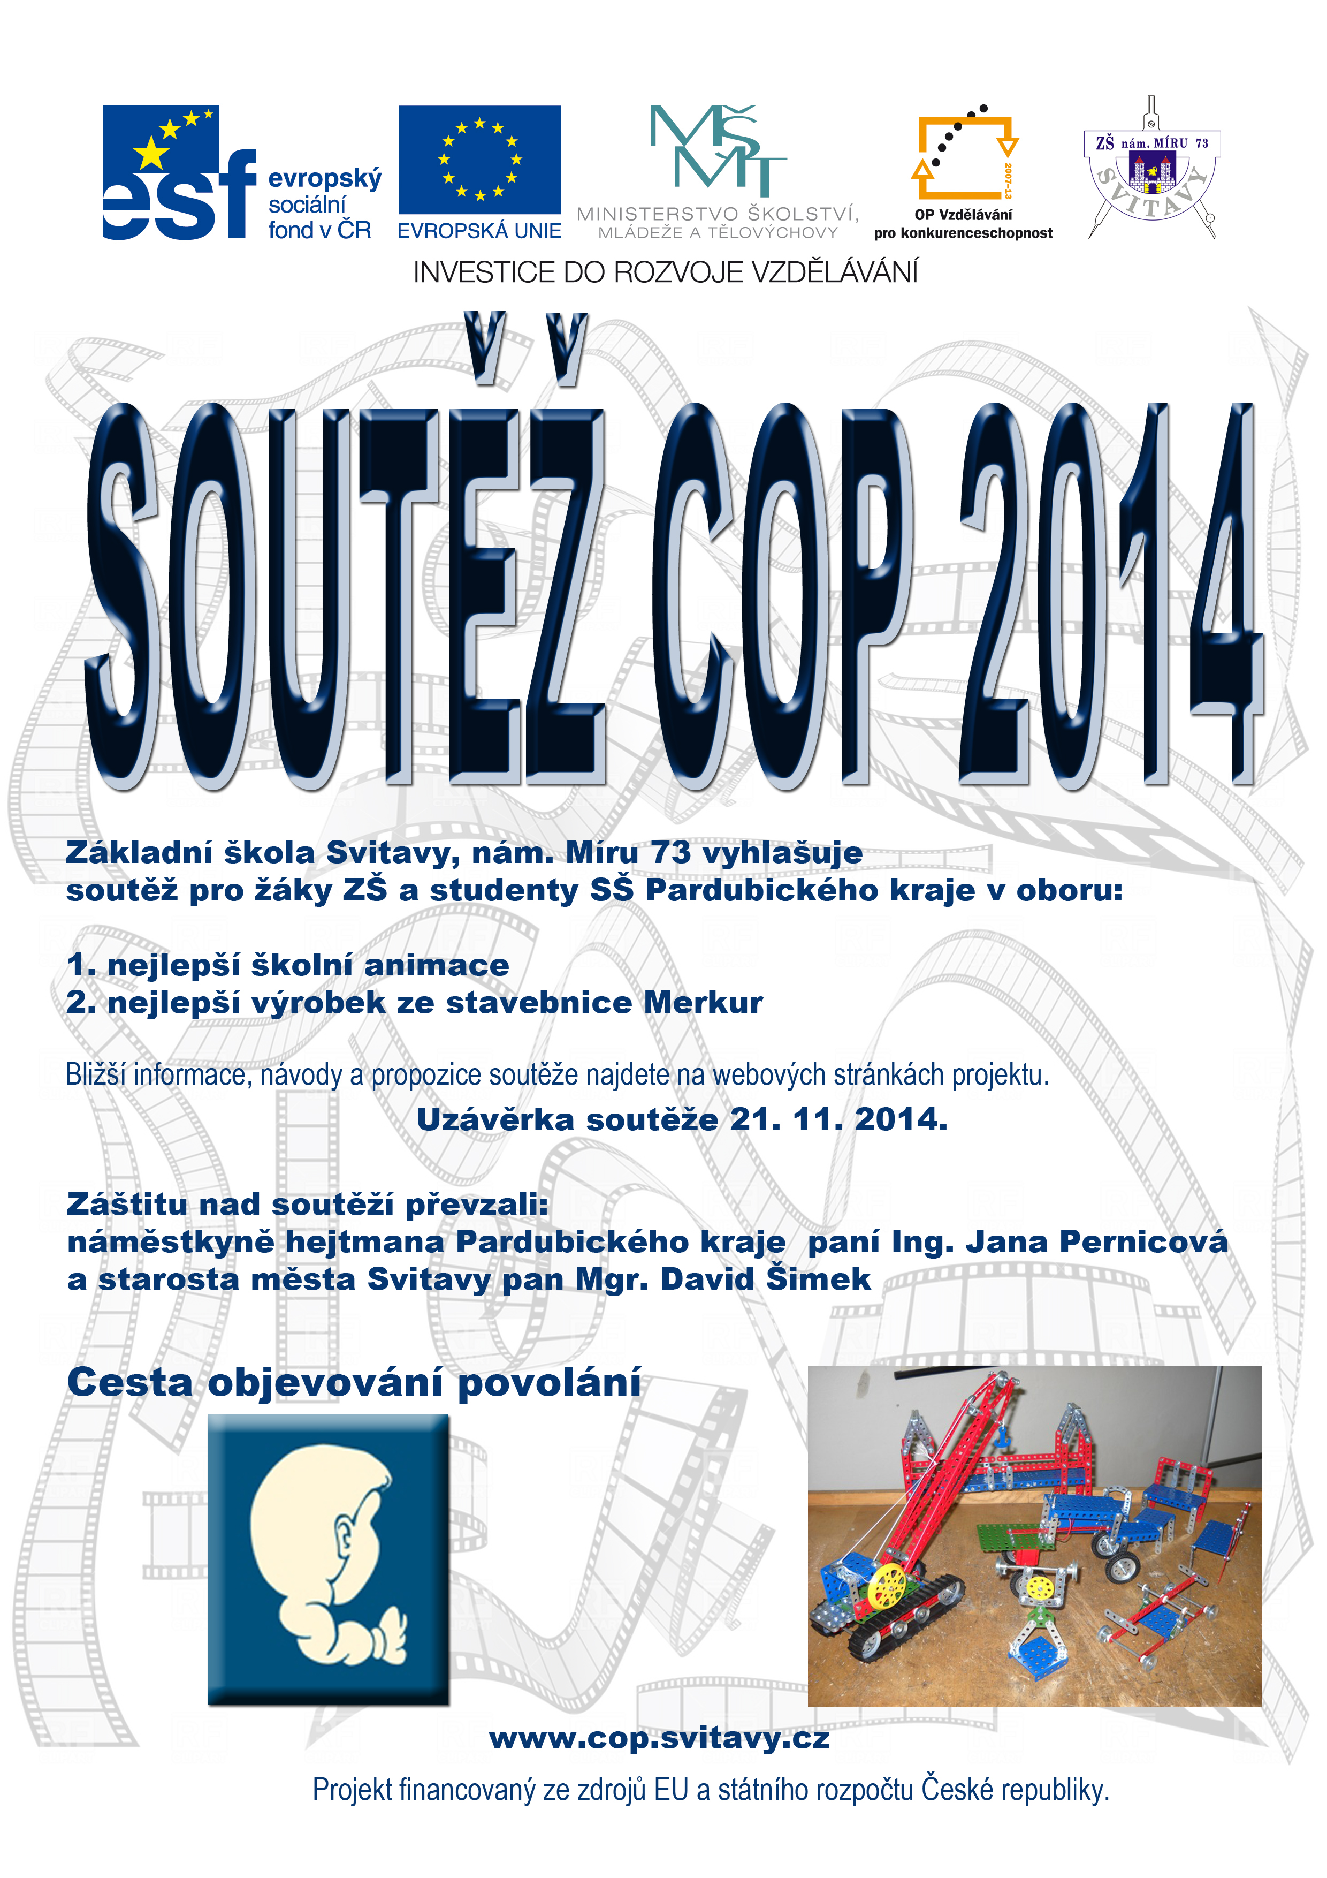
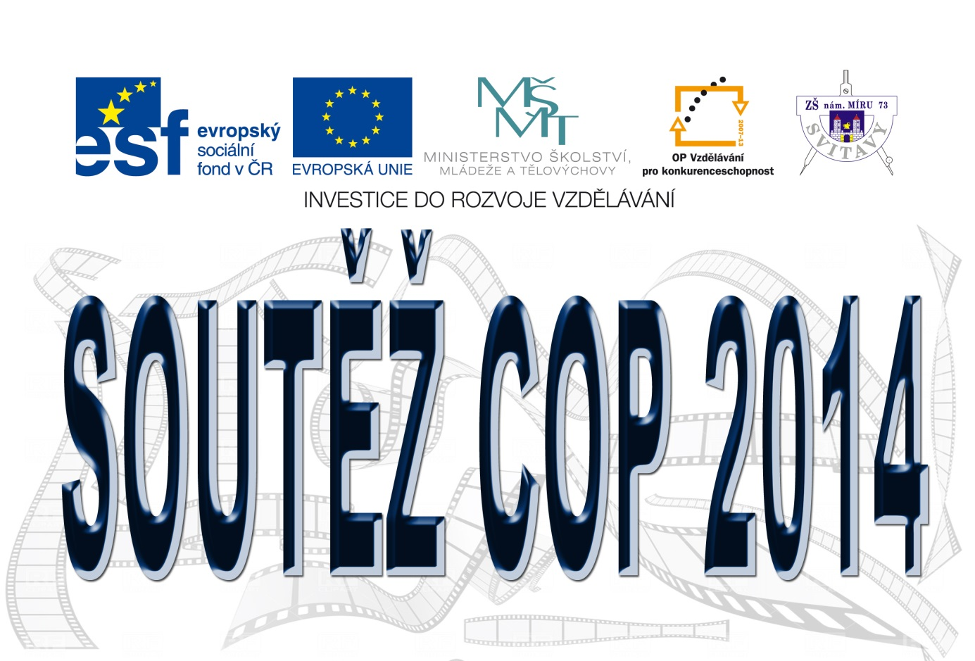

Základní škola Svitavy, nám. Míru 73
vyhlašuje soutěž v rámci projektu Cesta objevování povolání (COP), pro všechny žáky základních škol a studenty středních škol Pardubického kraje v těchto oborech:
1) nejlepší školní animace
2) nejlepší výrobek ze stavebnice merkur

Záštitu nad soutěží převzali:
Ing. Jana Pernicová, náměstkyně hejtmana Pardubického kraje
Mgr. David Šimek, starosta města Svitavy

UZÁVĚRKA SOUTĚŽE JE 21. 11. 2014.
Vítězové obdrží hodnotné ceny!

Ve dnech 24. – 28. 11. 2014 proběhne na naší škole WORKSHOP projektu COP, během něhož vyhodnotíme soutěžní příspěvky. Vyhlášení výsledků
a předání cen proběhne na závěrečné konferenci projektu v únoru 2015.
www.cop.svitavy.cz
PROPOZICE SOUTĚŽE
Cílem této soutěže je umožnit žákům a studentům prezentovat veřejně své vlastní animace a výrobky ze stavebnice Merkur. Návody k programům, rady a zajímavé odkazy najdete na stránkách projektu COP: www.cop.svitavy.cz . Pro přístup k informacím je na těchto stránkách nutná registrace, která je zdarma a slouží zejména pro administrativní účely projektu COP.

I. Obecné podmínky
- soutěže se mohou zúčastnit žáci a studenti navštěvující ve školním roce 2014/2015 některou základní nebo střední školu v Pardubickém kraji
- přihlášené soutěžní příspěvky musí být zejména samostatnou prací účastníka, metodické a pedagogické vedení dospělé osoby je přípustné
- účastníci soutěže souhlasí s publikováním svých prací v rámci propagace projektu COP
- zúčastněné příspěvky budou rozděleny do kategorií podle věku soutěžících
- soutěžní příspěvky musí být odevzdány nejpozději v den uzávěrky soutěže (tj. 21. 11. 2014)
- každý účastník zašle spolu se svým soutěžním dílem i vyplněnou a podepsanou přihlášku (buď poštou, nebo oskenovanou e-mailem)
- vyhodnocení soutěže proběhne v rámci Workshopu projektu COP, ve dnech 24. – 28. 11. 2014, všichni účastníci budou o výsledcích soutěže informováni, vyhlášení vítězů a předání cen proběhne na závěrečné konferenci projektu COP v únoru 2015

Kontakty a zasílací adresa:
velecky@zsmiru.svitavy.cz
skola@zsmiru.svitavy.cz
Tel: 461 530 802, 461 533 627

Základní škola Svitavy, nám. Míru 73
náměstí Míru 73
56802 Svitavy
(Na obálku napište zřetelně: „Soutěž COP“)

II. Nejlepší školní animace
Soutěž animací je vypsána ve dvou kategoriích:
A) edukativní animace – dílo využitelné ve výuce libovolného předmětu, animace vysvětlujicí přírodní zákonitosti, fyzikální děje, díla vystihující zajímavé úseky učiva apod.
B) volná animace – dílo na jakékoli téma, animace příběhů, pohádek, anekdot apod.
Soutěžní práce přijímáme ve formátech gif, swf, wmv, avi, mpg, mp4 apod. (nezasílejte prosím prezentace, natočená videa nebo samostatné fotografie).
Animace je možné vytvářet v libovolném programu (Gif Creator, Windows Movie Maker, Adobe Flash, Pinnacle Studio atd. atd.). Je zcela na uvážení účastníka, zda animaci vytvoří z fotografií, kreslených obrázků, či pomocí snímání objektů jiným způsobem.
Soutěžní příspěvky přijímáme libovolnou formou, na CD, DVD, e-mailem případně přes internetová úložiště (www.uschovna.cz, www.leteckaposta.cz) .
Současně se soutěžním dílem zašlete i vyplněnou a podepsanou přihlášku.

III. Nejlepší výrobek ze stavebnice Merkur
Do této části soutěže je možné přihlásit libovolný výrobek ze stavebnice Merkur. Opět je vypsána ve dvou kategoriích:
C) edukativní výrobek – dílo využitelné ve výuce libovolného předmětu
D) volný výrobek – dílo na jakékoli téma
Protože doprava výrobků je obtížná, neposílejte výrobky fyzicky. Pro potřeby soutěže stačí zaslat 2 – 5 fotografií soutěžního díla. Pozor, alespoň na jedné fotografii musí být autor společně se svým výrobkem.
Soutěžní příspěvky přijímáme libovolnou formou, na CD, DVD, e-mailem případně přes internetová úložiště (www.uschovna.cz, www.leteckaposta.cz) .
Současně se soutěžním dílem zašlete i vyplněnou a podepsanou přihlášku.

Pozor:
Dbejte prosím na to, aby se název zasílaných souborů shodoval s položkou Název soutěžního díla v přihlášce. Zásilku vždy zřetelně označte názvem díla (obálka, zip soubor, předmět e-mailu apod.). Děkujeme.

PŘIHLÁŠKA
Soutěž COP 2014

Název soutěžního příspěvku: .......................................................................

Kategorie (zakroužkujte): A B C D

Jméno účastníka: ..........................................................................................
Datum narození: ...........................................................................................

Škola: ...........................................................................................................
......................................................................................................................

Metodický pracovník: .................................................................................
(vedoucí práce, učitel)

Souhlasím s prezentací a publikováním mého soutěžního díla v rámci propagace projektu COP.

Podpis účastníka soutěže: ...........................................................................

Podpis zákonného zástupce: .......................................................................

Razítko a podpis vedení školy:

V(e): ....................................... Dne: ...........................

